超星学习通考试操作指南
一、手机端（学习通）
1.下载安装
可在手机应用商店搜索“超星学习通”并下载安装，或者扫描下方二维码下载安装（如下图），或者访问链接http://app.chaoxing.com/下载安装。
2.登录
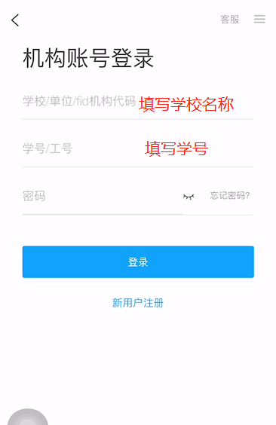
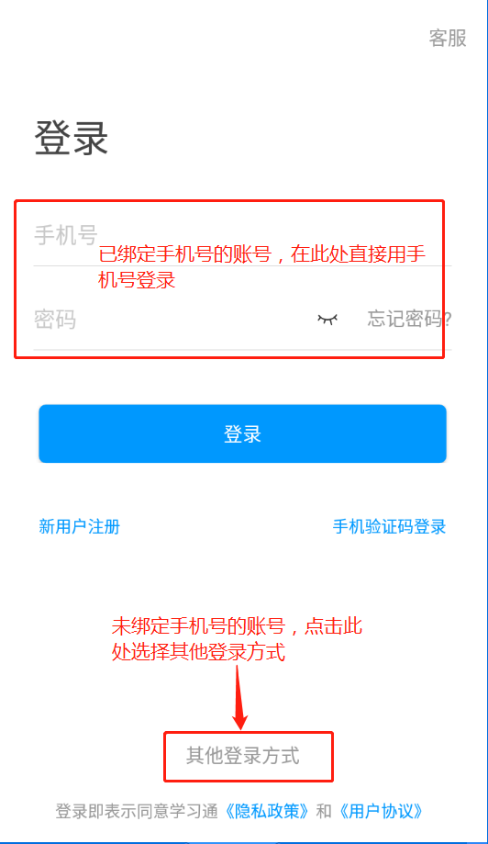
已绑定手机号的账号可以直接用手机号登录，密码为修改后的密码。未绑定手机号的账号，需要选择“其他登录方式”后，填写学校名称（福建医科大学,不是福建医科大学继续教育学院）、学号、密码登录（初始密码为s654321s，若以前已登录过此系统，密码为修改后的密码）。
- 进入考试方式一：考试前一小时在收件箱中查看课程相关的考试通知。进入考试，按照相关提示操作开始考试，打开摄像头。考试过程中会不定时抓拍。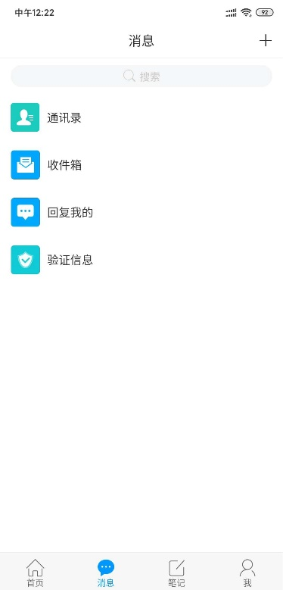 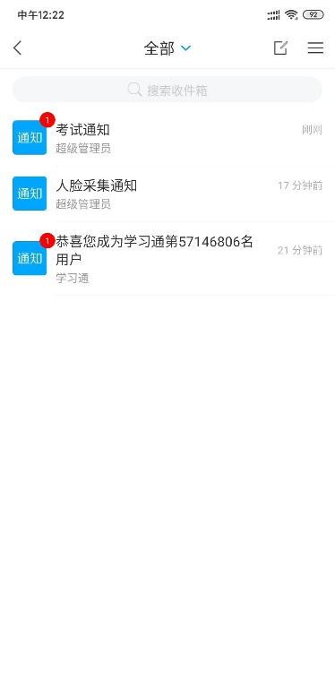 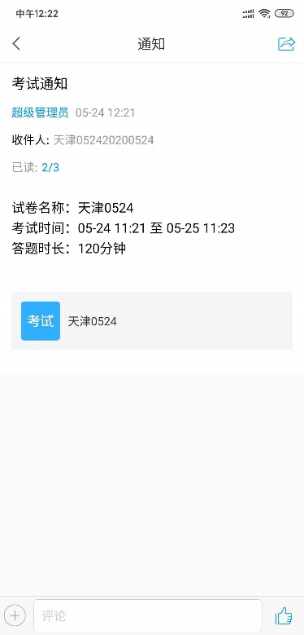
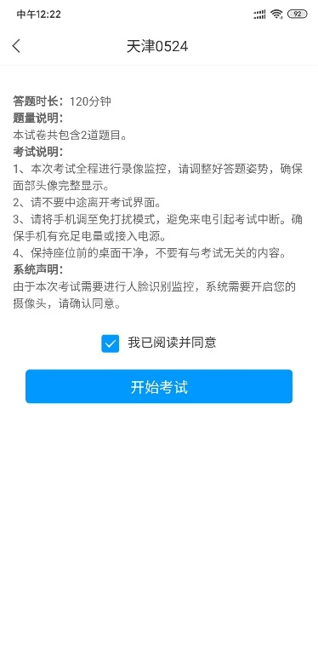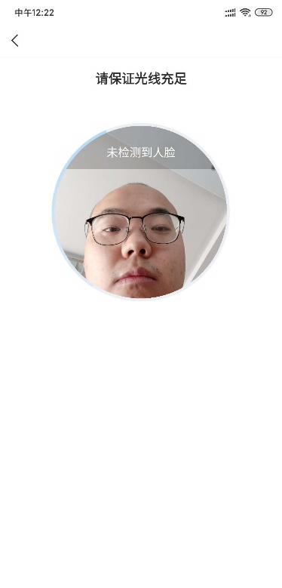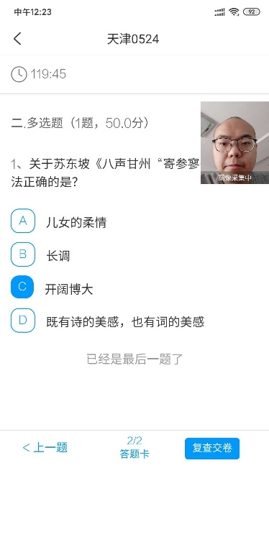

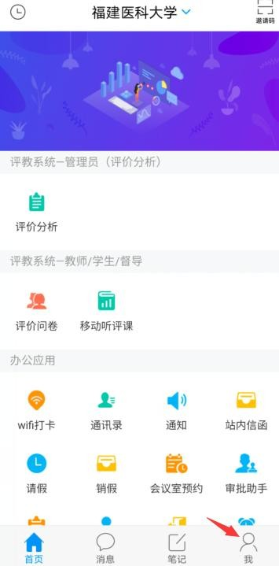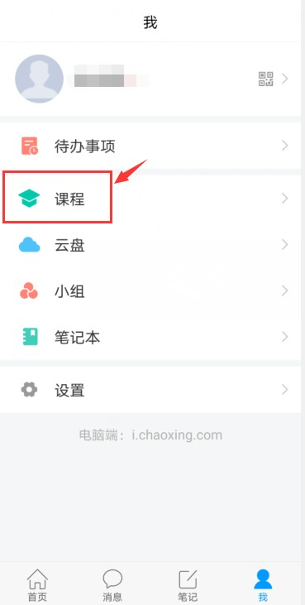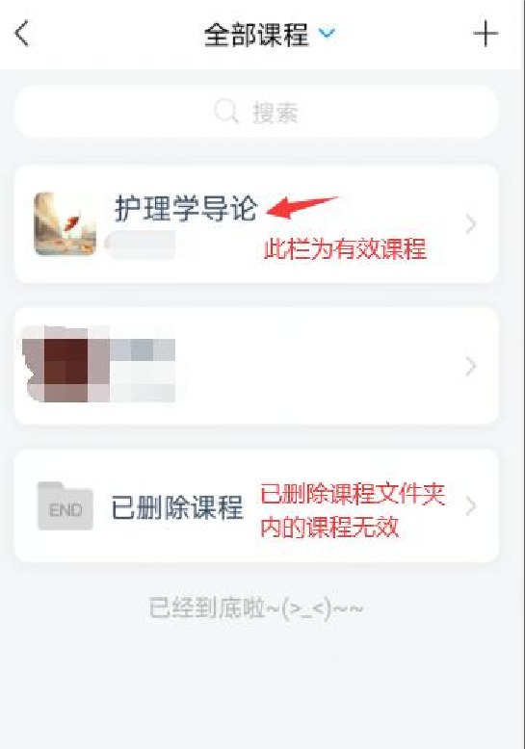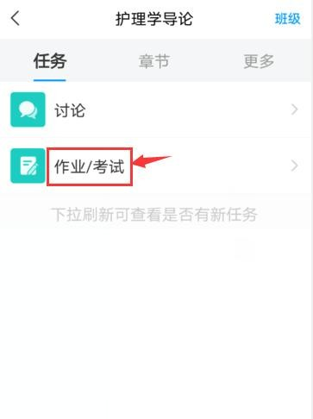进入考试方式二：点击下方“我”，进入课程，即可看到学生账户下所有的课程。点击课程中的“作业/考试”-“考试”模块，即可进入考试。作答完成后，交卷即可。
